检 测 报 告

试验名称：调角器耐久

主检： | 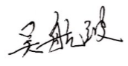 | 日期： | 2022年5月1日
审核： |  | 日期： | 年月日
批准： |  | 日期： | 年月日


北京光华荣昌汽车部件有限公司实验室
声 明

⑴ 报告无检测机构“检测专用章”无效。
⑵ 报告无主检、审核、批准人签字无效。
⑶ 报告涂改无效
⑷ 复制报告未重新加盖“检测专用章”无效。
⑸ 对检测报告若有异议，请收到报告后15个工作日内通知实验室。
⑹ 送样检测仅对样品负责。
⑺ 电子版报告无安全密码无效。

试验单位：北京光华荣昌汽车部件有限公司实验室
地 址：北京市昌平区流村镇工业园区
电 话： (010) 60793358-5711 邮 编：102200

样品名称 | 驾驶员座椅总成 | 车 型 | /
样品件号 | H468100000064 | 样品数量 | 1件
委托单位 | 座椅工程部 | 生产单位 | /
送 样 者  联系方式 | 张磊  手机：17777876163 | 送样日期 | 2022年4月24日
试验地点 | 北京光华荣昌汽车部件有限公司实验室 | 试验日期 | 2022年4月25日
试验项目 | 调角器耐久
试验标准 | QC/T 740-2005
样品状态 | 量产品
试验结果 | 经检验所送样品所检验项目符合要求
备 注

一、试验条件
试验时间： | 2022年4月25日—2022年4月25日
试验地点： | 北京光华荣昌汽车部件有限公司实验室
试验人员： | 吴航波
环境温/湿度： | 温度：20.1℃；湿度：57.5 %
二、试验仪器设备
序号 | 设备名称 | 设备编号 | 规格型号 | 生产厂家 | 量程精度 | 有效期
1 | 数显式推拉力计 | N-165 | HG-500 | 上海伦捷机电有限公司 | 0.1N | 2022年12月10日
三、试验方法及评价标准
1、试验方法
1、把靠背从可调节范围的最前位置调节到最后位置，锁止，再由最后位置调节至最前位置调节到最后位置，锁止，再由最后位置调节至最前位置，锁止为一个循环，循环试验8000次。
2、评价标准:
1、8000次循环试验后，靠背调节器轻便灵活、均匀。
四、标准偏离
1、标准偏离
无
五、试验结果
1、试验结果
样品名称 | 样品编号 | 结果
驾驶员座椅总成 | 082-003 | 试验后，靠背调节器轻便灵活、均匀。

2、结果照片
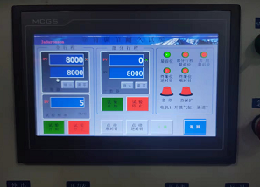
3、试验结论
合格
备注: 合格: 达到要求; 不合格: 未达到要求; 不评价:未提供评价标准:
六、试验照片
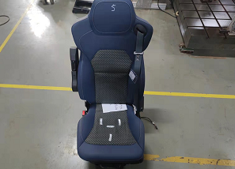
来样照片
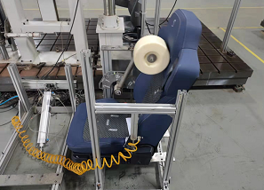
试验中
 | 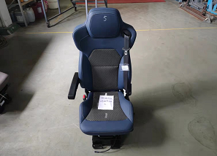
试验前 | 试验后

附录：样品情况表
项 目 | 样品情况
车辆名称、型号、商标 | /
车辆类型 | /
车辆生产厂 | /
样品名称 | 驾驶员座椅总成
规格型号 | H468100000064
结构 | /
材料名称 | /
正面颜色 | /
厚度 | /

**报告结束**

